

**10.26-27 周六、周日**

**杭州站**

# 《决策者的人力资源管理》

**主办单位：杭州光华赋能教育科技有限公司**

**主讲老师：蔡毅臣**

**企业类型：**不限

**时间安排：**2024年10月26日9:30至17:00

2024年10月27日9:30至17:00

**地点安排：**杭州市

**参课费用：**光华商学院学习券10张/人

现金票8980元/人

**人数限制：60人**

**企业痛点**

越是在经济下行的时候，越应该回归到管理的本质，因为宏观是我们必须接受的，中观和微观才是可以有所作为的。

绩效是企业经营永远的诉求，也是管理中最难把握的命题。在实现绩效的过程中，人是最根本的因素，企业这一组织系统的输入、输出和由输入转化为输出的过程，都靠人的行为和人与人的关系来决定，有效人才管理、提升人力资源决定了组织效能。

**适用对象**

总裁、老板、总经理

**课程亮点**

1. 聚焦中观操作。本课程从中观视角给出组织人力资源管理提升的具体路线图和有效方法论
2. 采用中小企业案例。教学设计中不讲华为、阿里、微软、苹果等大公司，研讨我国中小企业的冠军企业案例，课程70%以上案例来自学员企业
3. 东西方文化结合。结合传统文化、国学智慧的核心观点探究人力资源在组织管理中的有效运用
4. 学习与实践10个人力资源管理工具
5. 分析与研讨20个人力资源管理案例
6. 输出本企业人力资源管理提升的4个专项解决方案

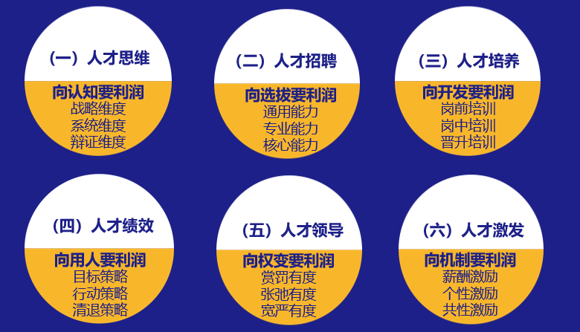



**课程大纲 Outline**

**引言：人力资源管理的发展**

1. **人才思维**
2. 新时期人力资源管理的三个基本假设
3. 构建战略人力资源管理系统的三个维度
4. 案例：业务经理接私活的解决措施
5. 底层逻辑：企业家的人力资源管理理念是根本
6. 人力资源管理中选人的能力观与道德观
7. 向认知要利润：辩证思维、系统思维、战略思维
8. **人才招聘**
9. 甄选：结构化面试和非结构化面试
10. 向选拔要利润：面试的信度与效度辨析
11. 策略：转移式提问与借助三方评价获取动机
12. 克莱因列表：你成功实施的项目与变革
13. 辨识：失败案例包装为成功案例 组织能力包装为个人能力
14. 工作中决策者如何观人：八观九验
15. **人才培训**
16. 人力资源管理的两条主线：组织工作系统 人的行为系统
17. 研究方法论：人本主义方法论与科学主义方法论
18. 人力资源开发：质性与定量维度的发挥优势
19. 向开发要利润：职业化行为四要素
20. 冠军之路：用内部规则的确定性应对外部环境的不确定性
21. 组织建设：赋能00后 提高新生代下属责任心
22. **人才绩效**
23. 绩效管理的目标核心与试运行机制
24. 绩效管理的两个原则：战略相关性原则 可测量性原则
25. 行动策略：实施绩效管理的三大关键
26. 案例：KPI与OKR适用分析 引领指标和滞后指标的行动设计
27. 向用人要利润：管理服从经营 经营服从战略
28. 绩效奖金池：绩效与销（产）量、利润率、回款率的链接
29. **人才领导**
30. 权力的五种来源与巴纳德权威接受理论
31. 形而上学与形而下学研究维度的管理实践
32. 人力资源管理策略之信赏必罚：赏罚有度 张弛有度
33. 宽严有度：人性善恶共存 管理恩威并施
34. 权变认知：人力资源是科学和艺术和经验的结合
35. 向权变要利润：基于高层管理型态的权变分析
36. **人才激发**
37. 向机制要利润：“义”与“利”在人力资源管理中的运用
38. 人力资源管理中的公平：分配公平到程序公平
39. 案例：今年的季度奖和年终奖怎么发？
40. 薪酬管理实务：薪酬合规与高管年薪设计
41. 基于案例研究的理论构建：新时期人力资源重要命题
42. 基于实证研究的理论验证：第五要素与组织文化归 属

**工具资料、课后作业、复盘计划**

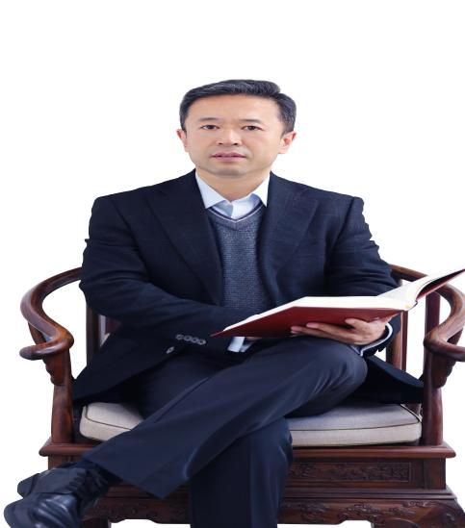

**蔡毅臣**

**中国管理科学研究院教授**

**法家思想应用研究专家**

**资历背景**

1. 管理学博士
2. 北京大学 EMBA 研修班特聘教授
3. 北京大学党政干部班授课老师
4. 清华大学两岸发展研究院研究员

**授课经验**

清华大学两岸发展研究院、清华大学继续教育学院、清华大学深圳研究院、工业和信息化部、国家电网、中国电建、中石油、工商银行、建设银行、中国银行、阿里巴巴、中央电视台、北京京能集团、北京金隅集团、新世界中国地产、王府井集团、山东鲁商集、山东招金集团、云南白药集团、云南驰宏锌锗股份有限公司、大连船舶集团、吉利控股集团等

杭州光华赋能教育科技有限公司，脱胎于杭州时代光华教育发展有限公司，创立于2003年，是国内较早创建的管理培训与咨询机构之一，见证了中国创业创新的历史进程。

光华作为专业的企业赋能机构，本着“用科学经营助推企业高质量发展”的使命，长期致力于为创业者保驾护航，陪伴企业茁壮成长，培养职业化的企业管理人才和员工。成立20年间，光华先后创设了十余种企业培训、咨询和软件产品，一路陪跑初创期企业、成长期企业、发展期企业、上市期企业，为其提供了全流程、多方位、系统性的启发和帮助，既帮助企业解决问题，达成目标，业绩增长，也帮助企业沉淀出一套好方法、好体系，陪伴企业实现从野蛮生长到科学经营的华丽蜕变。

20年间，光华累计开设近3000堂“光华公开课”，累计面授学员超22万人次，服务各类企业18000余家，与300多家企业达成战略合作并共建企业商学院，为60多家准上市企业开启“企业陪跑计划”并进行上市前的管理体系辅导，是万千企业成功的幕后英雄，也是为创业者披荆斩棘的陪跑伙伴。

成立至今，光华已多次获得浙江省乃至全国性企业服务、管理咨询和企业培训等方面的荣誉嘉奖，从2021年起，被浙江省经济和信息化厅遴选为浙江省服务“专精特新”中小企业公共服务示范平台，同年，公司创始人方永飞先生被特聘为“浙江省企业管理现代化对标提升工程专家”。

近十年，光华做到发展与创新兼顾，专业化与数字化并重。重点投资企业数字化赋能领域，坚持陪跑企业逐步实现数字化转型升级，重新定义数字时代的企业增长，尤其在“数字化+管理”与“数字化+学习”领域取得显著成果，绩效飞轮®、微学®SaaS等软件备受客户好评。同时，光华创新研发模块化、轻量化的企业咨询服务“光华微咨询”，周期短、见效快、费用低，以高性价比、高落地成功性赢得了客户的青睐与高度认可。

从2023年起，光华升级并推出了“管理陪跑”“人才陪跑”“BLM数字化陪跑”三大战略级业务，集中光华战略资源重磅落地企业BLM科学经营™战略共建，“G100”“G1000”成为头部企业、准头部企业高质量发展的标杆阵地。

未来，光华将继续坚持“以客户为中心，守正创新，团结高效”的核心价值观，大力发展以软件为主，以培训和咨询为辅的“一体两翼”业务生态，重新定义企业的增长，用科学经营助推企业高质量发展，陪伴更多创业者从0到1、从1到10、从10到100，成为创业者信赖的陪跑伙伴！

